유동성전환
[회계관리>>자금관리>>차입금관리>>유동성전환]
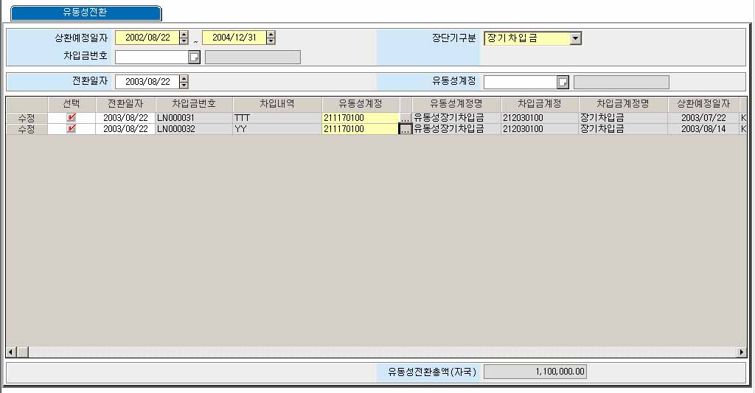
상환예정일자 조건에 해당하는 장기차입금의 상환금액에 대하여 장기차입금 계정을 유동성장기차입금 계정으로 전환/등록하는 화면입니다.
일반적으로 12월31일을 기준으로 대차대조일로부터 1년 이내에 도래하는 장기차입금의 원금상환 금액을 유동성 전환 처리 합니다.
- 유동성 전환

유동성 전환
조회조건에 해당하는 기간에 상환되는 장기차입금 계정에 대해 유동성장기차입금 계정으로 전환하는 기능을 제공합니다.
조건파트의 [상환예정일자], [장단기 구분]을 입력하고 [조회] 아이콘을 클릭하면 조회 됩니다.
- 상환예정일자 : 조회하고자 하는 상환예정일자를 입력합니다.
- 장단기구분 : 조회하고자 하는 차입금이 [장기차입금]인지 [외화장기차입금]인지를 선택합니다.
 Major Code(F1020)에 등록되어 있는 Code 중 장기에 해당하는 Code만 선택 가능합니다. 장기에 해당하는 Code는 [장기차입금(LL)], [외화장기차입금(LN)]으로 나누며 사용자가 추가/수정/삭제할 수 없습니다.
- 차입금번호 : 조회하고자 하는 차입금번호를 입력합니다.
상단자료파트에는 전환일자와 유동성계정을 입력합니다.
- 전환일자 : 전환일자를 입력합니다. 하단자료부에 조회되는 모든 차입금의 전환일자가 입력한 전환일자로 표시됩니다.
- 유동성계정 : 전환하고자 하는 유동성 계정을 입력합니다. 조건부의 장단기구분에 해당하는 유동성 계정만 선택 가능합니다. 하단자료부에 조회되는 모든 차입금의 유동성 계정이 입력한 유동성 계정으로 표시됩니다.
[Configuration 정보>>회계관리>>분개형태등록]에서 거래유형 [FI003] 중에서 [유동성장기차입금(CL)], [외화유동성장기차입금(CN)]에 해당하는 거래항목코드에 사용자가 원하는 계정을 등록하면 화면의 유동성계정에서 선택할 수 있습니다.
한 거래항목코드에 1개 이상의 계정을 등록 가능하며, 단 한 거래항목에 같은 계정을 2번 이상 등록할 수는 없습니다.
하단자료파트에서 선택된 자료는 순번이 수정으로 바뀝니다.
- 선택 : 선택 항목을 이용해 선택합니다. 선택된 자료만 유동성 전환됩니다.
- 전환일자 : 전환일자를 입력합니다. 조회 시 상단자료부의 전환일자가 표시됩니다.
- 차입금번호 : 해당 자료의 차입금번호가 표시됩니다.
- 차입내역 : 차입금에 대한 내역이 표시됩니다.
- 유동성계정 : 해당 자료에 대한 유동성 계정입니다. 조회 시 상단자료부의 유동성계정이 표시됩니다.
[Configuration 정보>>회계관리>>분개형태등록]에서 거래유형 [FI003] 중에서 [유동성장기차입금(CL)], [외화유동성장기차입금(CN)]에 해당하는 거래항목코드에 사용자가 원하는 계정을 등록하면 화면의 유동성계정에서 선택할 수 있습니다.
한 거래항목코드에 1개 이상의 계정을 등록 가능하며, 단 한 거래항목에 같은 계정을 2번 이상 등록할 수는 없습니다.
- 차입금계정 : 장기차입금에 대한 계정이 표시됩니다.
- 상환예정일자 : 해당 자료의 상환예정일자가 표시됩니다.
- 통화 : 해당 차입금의 통화가 표시됩니다.
- 환율 : 차입 시 환율이 표시됩니다.
- 상환예정액 : 해당 자료의 상환예정액이 표시됩니다.
- 차입일자 : 해당 차입금에 대한 차입일이 표시됩니다.
- 상환만기일자 : 해당 차입금의 상환만기일자가 표시됩니다.
필요한 자료를 수정하고 [저장] 아이콘을 클릭합니다.
전환 시 주의사항
- 상환예정일자 기간에 상환예정인 금액에 해당하는 자료에 대해서 장기차입금 계정을 유동성 계정으로 전환합니다.
- 조회 시 상단자료파트의 전환일자가 하단자료파트의 전환일자로 표시됩니다. 개별자료에 대하여 전환일자를 수정할 시는 해당자료의 전환일자에 마우스를 클릭하고 수정합니다.
- 조회 시 상단자료파트의 유동성계정이 하단자료부의 유동성계정으로 표시됩니다. 개별자료에 대하여 유동성계정을 수정할 시는 해당자료의 유동성계정에 마우스를 클릭하고 수정합니다.

